ОАО «Шумилинский льнозавод»
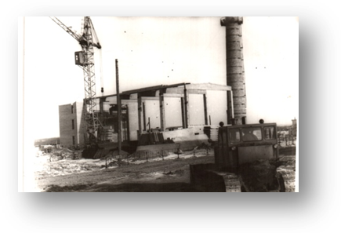
После войны первую продукцию «Сиротинский льнозавод» выдал в 1946 году. В начале 60-х завод стал называться «Шумилинский льнозавод» и возглавлял его Гаврилов Тимофей Федотович.
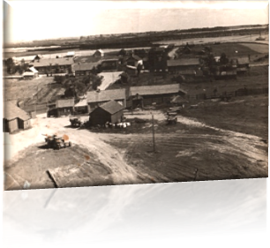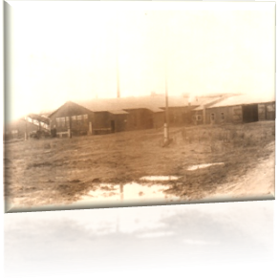
В республике развитие льноводства велось стремительно, поэтому встал вопрос об увеличении мощности льнозавода по переработке льнотресты.
В 1975 году началось строительство нового льнозавода, который был введён в действие в 1976 году. Директором завода стал Васюкович Иван Иосифович. Мощность льнозавода составляла 800 тонн льноволокна в год или 5000 тонн перерабатываемой льнотресты.
С 1986 по 1997 г. заводом руководил Сумников В.К. В 1993 году для снижения себестоимости продукции завод был переведен с переработки моченцовой соломки на стланцевую льнотресту. В 1998 году льнозавод стал открытым акционерным обществом ОАО «Шумилинский льнозавод», а его директором назначена Боброва Тамара Александровна.
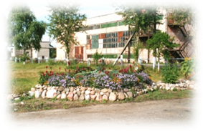

Последние годы льнозавод осваивает новые технологии посева и уборки льнотресты - на полях сельскохозяйственных организаций своими силами сеет и убирает 565 га льна. Приобрели новую технику, расширили площади посева льна. С 2010 года все посевы льна в районе производит льнозавод.
С апреля 2009 г. завод возглавляет Папино Александр Марьянович.

